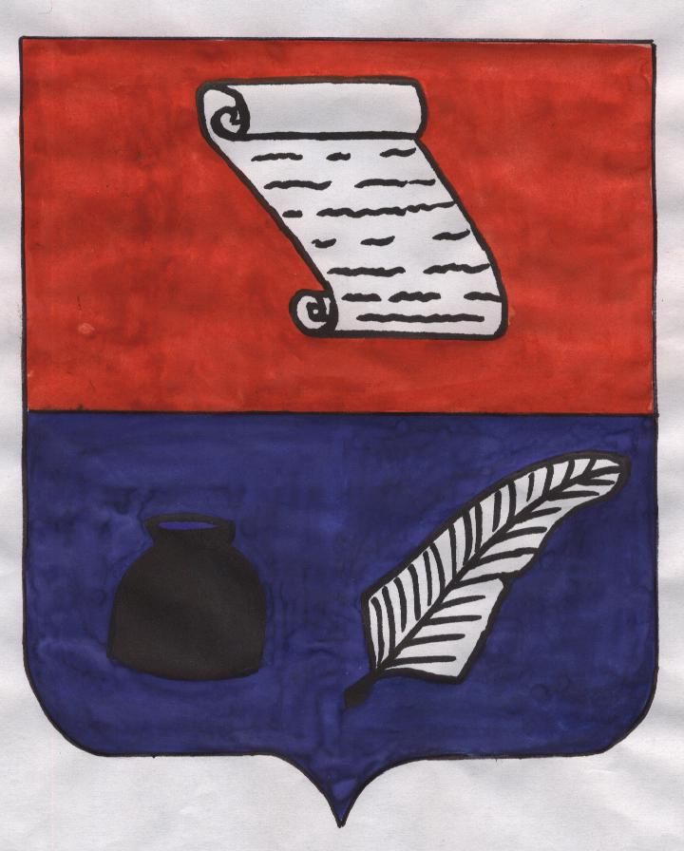

РОССИЙСКАЯ ФЕДЕРАЦИЯ
ГОРОДСКОГО ОКРУГА КОХМА ИВАНОВСКОЙ ОБЛАСТИ
МУНИЦИПАЛЬНОЕ ОБРАЗОВАТЕЛЬНОЕ УЧРЕЖДЕНИЕ СРЕДНЯЯ ОБЩЕОБРАЗОВАТЕЛЬНАЯ ШКОЛА №7
153 510 Ивановская область, г.Кохма, ул.8 Марта, д.1, тел. 55-14-92

ПРОТОКОЛ СОВЕЩАНИЯ ПРИ ДИРЕКТОРЕ

20.04.09 Г.КОХМА
Присутствовали - 20 чел.
Председатель - Шалаева Н.Г.
Секретарь - Волкова О.М.

Повестка дня.
Проект «Национальная образовательная инициатива «Наша новая школа»

Слушали:
Директора школы Шалаеву Н.Г., которая ознакомила коллектив с проектом «Национальной образовательной инициативы «Наша новая школа».

Выступили:

- Напалкова И.А., которая обратила внимание на усиление патриотической направленности, гражданственности в воспитательном процессе молодёжи. Значит надо усилить профилактику безнадзорности и правонарушений.
- Киселёва Н.Н. , которая отметила, что учащиеся должны заниматься исследовательскими проектами, творческими заданиями. Поэтому необходимо расширять и систематизировать научно – исследовательскую работу с учащимися.
- Виноградова Т.В., которая обратила внимание, что отсутствие социальной службы в школе (психолога, социального педагога) отрицательно влияет на педагогический процесс, необходимо создание социально психологической службы.
- Вялкова Н.Г., которая обратила внимание, что в проекте обращается большое внимание на систему поддержки одарённых детей, которая поможет талантливым детям проявить способности.

Решили:

Проект «Национальная образовательная инициатива «Наша новая школа» является актуальным, ставящим перед системой образования новые современные задачи развития.

Предложения:

- Создание здоровьесберегающей образовательной среды.
- Создание социально – психологической службы, введение ставок социальных педагогов и психологов.
- Создание необходимых условий для опережающего образования и повышение уровня образованности учащихся.
- Формирование информационной культуры всех субъектов образовательного процесса.
- Изменение облика школы как по форме, так и по содержанию. Согласиться с мнением президента «Школа не может, не имеет права быть ветхой и в прямом и в переносном смысле этого слова».

Итоги голосования:
«за» - 20 чел.
«против» - нет
«воздержались» - нет.

Председатель____________Шалаева Н.Г.
Секретарь ____________Волкова О.М.

